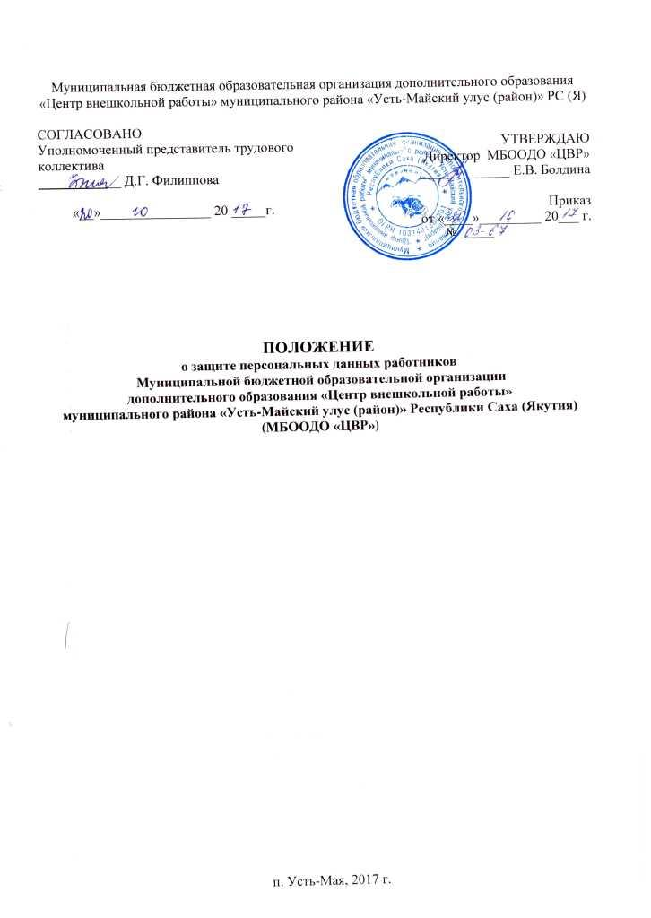
1.Общее понятие о персональных данных работника.

Основным хранилищем и источником персональных данных работника является личное дело работника, которое заводится при поступлении на работу и хранится в кабинете директора Организации, а также лицевой счет, содержащий информацию о заработной плате работника и других причитающихся ему выплатах, который хранится в бухгалтерии. Под персональными данными работника понимаются сведения о фактах, событиях и обстоятельствах жизни работника, позволяющие идентифицировать его личность и содержащиеся в личном деле работника либо подлежащие включению в его личное дело в соответствии с настоящим Положением.
Личные дела ведутся на работников, для которых работа в организации является основной.
В личное дело работника вносятся его персональные данные и иные сведения, связанные с поступлением на работу, осуществлением трудовой деятельности и увольнением и необходимые для обеспечения деятельности организации.
Личное дело работника ведется:
АУП – директор;
Педагогический персонал – заместитель директора по УВР;
Прочий персонал – заведующий хозяйством.
Персональные данные, внесенные в личные дела работников, иные сведения, содержащиеся в личных делах работников, относятся к сведениям конфиденциального характера (за исключением сведений, которые в установленных федеральными законами случаях могут быть опубликованы в средствах массовой информации).
К личному делу работника, как правило, приобщаются:
- письменное заявление с просьбой о поступлении на работу;
- личная карточка работника формы Т-2 с приложением фотографии (если есть);
- копия паспорта;
- копия страхового свидетельства обязательного пенсионного страхования;
- копии документов о профессиональном образовании, профессиональной переподготовке, повышении квалификации, стажировке, присвоении ученой степени, ученого звания (если таковые имеются);
- копии документов воинского учета (для граждан прибывающих в запасе и лиц, подлежащих призыву на военную службу);
- справка о наличии (отсутствии) судимости и (или) факта уголовного преследования либо о прекращении уголовного преследования по реабилитирующим основаниям;
- трудовая книжка;
- копии решений о награждении государственными наградами, присвоении почетных, воинских и специальных званий, присуждении государственных премий (если таковые имеются);
- копия приказа работодателя о назначении на должность или приеме на работу;
- экземпляр трудового договора, а также экземпляры письменных дополнительных соглашений, которыми оформляются изменения и дополнения, внесенные в трудовой договор;
- копии приказов работодателя о переводе работника на иную должность, о временном замещении им иной должности;
- копия приказа о прохождении аттестации, и прилагаемые к нему документы;
- копии приказов о поощрении работника, а также о наложении на него дисциплинарного взыскания до его снятия или отмены;
- копии приказов об отстранении работника от занимаемой должности или работы;
- копии приказов о предоставлении различного вида отпусков;
- копии приказов о направлении в командировку, стажировку, прохождение курсов повышения квалификации и т.д.;
- копия приказа об увольнении работника, о прекращении трудового договора.
В личное дело работника вносятся также письменные объяснения работника, если такие объяснения даны им после ознакомления с документами своего личного дела.
К личному делу работника приобщаются иные документы, предусмотренные федеральными законами и иными нормативными правовыми актами Российской Федерации.

2.Лица, имеющие доступ и осуществляющие защиту персональных данных работников.
Работодатель в лице директора и должностных лиц, ответственных за работу с документами работников (заместитель директора по УВР, заведующий хозяйством, секретарь) обеспечивают защиту персональных данных работников организации, содержащихся в их личных делах и иных документах, от неправомерного их использования или утраты. Ответственными лицами на получение, обработку, хранение, передачу и любое другое использование персональных данных работников, являются: директор, заместитель директора по УВР, заведующий хозяйством. В пределах, необходимых для исполнения служебных обязанностей, доступ к персональным данным имеют старшие педагоги филиалов и работники бухгалтерии.
В обязанности ответственных лиц входит:
- обеспечение сохранности личных дел работников;
- обеспечение конфиденциальности сведений, содержащихся в личных делах работников, в соответствии с Федеральным законом, другими федеральными законами, иными нормативными правовыми актами Российской Федерации, а также в соответствии с настоящим Положением;
- ознакомление работников с документами своего личного дела по просьбе работника и во всех иных случаях, предусмотренных законодательством Российской Федерации.
Работники, уполномоченные на ведение и хранение личных дел других работников, могут привлекаться в соответствии с законодательством Российской Федерации к дисциплинарной и иной ответственности за разглашение конфиденциальных сведений, содержащихся в указанных личных делах, а также за иные нарушения порядка ведения личных дел работников, установленного настоящим Положением.

3.Требования при обработке персональных данных работника и гарантии их защиты.
При получении, обработке, хранении и передаче персональных данных секретарь и иные работники обязаны соблюдать следующие требования:
- обработка персональных данных работника осуществляется в целях обеспечения соблюдения законов и иных нормативных правовых актов Российской Федерации, содействия работнику в осуществлении трудовой деятельности, в обучении и должностном росте, обеспечения личной безопасности работника и членов его семьи, а также в целях обеспечения сохранности принадлежащего ему имущества и имущества организации, учета результатов исполнения им должностных обязанностей;
- персональные данные следует получать лично у работника. В случае возникновения необходимости получения персональных данных работника у третьей стороны следует известить об этом работника заранее, получить его письменное согласие и сообщить работнику о целях, предполагаемых источниках и способах получения персональных данных, а также о характере подлежащих получению персональных данных и последствиях отказа работника дать письменное согласие на их получение;
- запрещается получать, обрабатывать и приобщать к личному делу работника персональные данные о его политических, религиозных и иных убеждениях, частной жизни, членстве в общественных объединениях без личного согласия работника;
- при принятии решений, затрагивающих интересы работника, запрещается основываться на его персональных данных, полученных исключительно в результате их автоматизированной обработки или с использованием электронных носителей;
- защита персональных данных работника от неправомерного их использования или утраты обеспечивается за счет средств организации в порядке, установленном федеральными законами.

4. Передача персональных данных.
Передача персональных данных работника третьей стороне не допускается без его письменного согласия, за исключением случаев, когда это необходимо в целях предупреждения угрозы жизни и здоровью работника, а также в других случаях, предусмотренных ТК РФ или иными федеральными законами
Лица, получающие персональные данные работника, обязаны соблюдать режим конфиденциальности.
Доступ к персональным данным работников имеют только специально уполномоченные лица.

5. Права работников в целях обеспечения защиты персональных данных, хранящихся у работодателя.
В целях обеспечения защиты персональных данных, хранящихся в личных делах работников, работники имеют право:
- получать полную информацию о своих персональных данных и обработке этих данных;
- осуществлять свободный бесплатный доступ к своим персональным данным, включая право получать копий любой записи, содержащей персональные данные работника, за исключением случаев, предусмотренных федеральным законом;
- требовать исключения или исправления неверных или неполных персональных данных, а также данных, обработанных с нарушением требований ТК РФ и Федеральными законами. Работник при отказе работодателя или уполномоченного им лица исключить или исправить персональные данные работника имеет право заявить в письменной форме работодателю или уполномоченному им лицу о своем несогласии, обосновав соответствующим образом такое несогласие. Персональные данные оценочного характера работник имеет право дополнить заявлением, выражающим его собственную точку зрения;
- требовать от работодателя или уполномоченного им лица уведомления всех лиц, которым ранее были сообщены неверные или неполные персональные данные работника, обо всех произведенных в них исключениях, исправлениях или дополнениях;
- обжаловать в суд любые неправомерные действия или бездействие работодателя или уполномоченного им лица при обработке и защите персональных данных.

6. Ответственность за нарушение норм, регулирующих обработку и защиту персональных данных работника.
Работник, виновный в нарушении норм, регулирующих получение, обработку, хранение и передачу персональных данных другого работника, несет ответственность (дисциплинарную, материальную и т.д.) в соответствии с Федеральными законами.

